中央财经大学云服务平台二期建设工程——学院南路校区存储设备及SAN光纤交换机
采购项目

招 标 文 件

招标编号：资采 2013—011

中央财经大学
二零一三年五月

第一部分 投 标 邀 请
中央财经大学物资采购事务中心受 中央财经大学 委托，对中央财经大学云服务平台二期建设工程——学院南路校区存储设备及SAN光纤交换机采购项目进行 公开 招标。
- 招 标 编 号：资采2013—011
- 招标项目名称：中央财经大学云服务平台二期建设工程——学院南路校区存储设备及SAN光纤交换机采购项目
- 招标文件售价：每份人民币 500 元。招标文件售后不退。
- 购买招标文件时间和地点：
时间：2013年6月13日，上午9：00-下午16:00。
地点：中央财经大学资产管理处（海淀区学院南路39号中央财经大学行政楼 212室）
购买标书时必须携带以下文件：
a) 投标单位的营业执照副本原件及副本复印件（加盖公章）；
b) 法人授权委托书原件及被授权人身份证原件及复印件（加盖公章）；
- 投标截止时间：2013年6月27日上午8：30，逾期收到或不符合规定的投标文件恕不接受。
- 开标时间：2013年6月27日上午8：50。
- 投标地点：海淀区学院南路39号中央财经大学行政楼212室。
- 开标地点：另行通知。
- 凡对本次招标提出具体询问，请与中央财经大学物资采购事务中心联系。

中央财经大学物资采购事务中心
2013年5月16日
地 址：海淀区学院南路39号
邮 编：100081
联 系 人：孙老师 郭老师
电 话：010-62289113，62288705
传 真：010-62288705

第二部分 投标方须知及前附表

投标人须知前附表

本表是关于要采购项目的具体资料，是对投标人须知的具体补充和修改，如有矛盾，应以本资料表为准。

序号 | 内 容
1 | 采购人： 中央财经大学  地 址： 海淀区学院南路39号行政楼212  电 话： 010-62288705、62289113  招标机构：中央财经大学物资采购事务中心
2 | 招标项目名称：中央财经大学云服务平台二期建设工程——学院南路校区存储设备及SAN光纤交换机
3 | 投标有效期：开标后 90个日历天
4 | 投标商应将“开标一览表”（有效签字并加盖公章）单独一份密封，并在信封上标明“开标一览表”字样和单位名称；
5 | 投标文件：正本：1份  副本：5份
6 | 评标方法： 综合评分法
7 | 投标保证金：人民币 贰万元整（支票）
8 | 投标截止期：2013年6月27日上午8：30（北京时间）
9 | 开 标 时间：2013年6月27日上午8：50（北京时间）  开 标 地点：中央财经大学

供应商参与投标确认函

中央财经大学物资采购事务中心：
本单位在认真阅读、全面理解招标文件所有内容与要求的基础上，确定将于2013年6月27日上午8点50分，在中央财经大学行政楼212室，参与＿＿＿＿＿（标书编号）＿＿＿＿＿项目的投标，特发函确认。
单位名称：
联系电话：
法人授权代表（投标代表）：
联系电话（手机）：

（单位公章）：＿＿＿＿
年 月 日
此函请与2013年6月26日下午15点之前传真至我单位。
联系人：郭老师
联系电话及传真号码： 62288705

中央财经大学
物资采购事务中心

一、 说 明

1. 采购人、采购机构及合格的投标人
  - 采购人：特指依法进行本次招标活动中的国家机关、事业单位、团体组织。本项目的采购人为中央财经大学。
采购机构：是指经采购人授权,具体进行招标工作的机构. 本项目的采购机构为： 中央财经大学物资采购事务中心 。
1.2 合格的投标人：
1.2.1 在中华人民共和国境内注册，能够独立承担民事责任，有生产或供应能力的本国供应商，包括法人、其他组织、自然人及其联合体。
1.2.2 符合中华人民共和国政府采购法第二十二条规定。
1.2.3 投标人注册资金须在500万元以上（含500万元）。
1.2.4 凡受托为采购本次招标的货物进行设计、编制规范和其他文件的咨询公司，及相关联的附属机构，不得参加投标。
1.2.5 投标人必须向招标人购买招标文件并登记备案。未经向招标人购买招标文件并登记备案的潜在投标人均无资格参加本次投标。
1.3 投标人在投标过程中不得向采购人和采购机构提供、给予任何有价值的物品，一经发现，其投标人资格将被取消。
1.4 采购人和采购机构在任何时候发现投标人以他人名义投标、相互串通投标，投标人提交的投标文件中提交虚假资料或失实资料的，或者以其他方式弄虚作假的，其投标将被拒绝，其投标人资格将被取消。

2． 投标费用
2.1 投标人应承担所有与准备和参加投标有关的费用。不论投标的结果如何，采购人和采购机构均无义务和责任承担这些费用。
2.2 中标供应商应缴纳招标管理费8000元。

二、 招标文件

3. 招标文件构成
3.1 要求提供的货物、招标过程和合同条件在招标文件中均有说明。
招标文件共四部分，内容如下：
第一部分 投标邀请
第二部分 投标人须知及前附表
第三部分 招标货物清单、技术要求
第四部分 附件—投标文件格式
3.2 投标人应认真阅读招标文件所有的事项、格式、条款和技术规范等。如投标人没有按照招标文件要求提交全部资料，或者投标没有对招标文件在各方面都做出实质性响应是投标人的风险，可能导致其投标被拒绝。

4. 招标文件的澄清
4.1 任何要求对招标文件进行澄清的投标人，均应以书面形式并加盖公章并由法定代表人或由授权代表签字，以传真或寄送形式送达至采购机构，送达时间不应迟于提交投标文件截止时间五个工作日前。

5. 招标文件的修改
5.1 在投标截止期三个工作日前，采购机构可主动地或在解答投标人提出的澄清问题时对招标文件进行修改。
5.2 招标文件的修改将以书面形式通知所有招标文件收受人，对招、投标双方具有约束力。投标人在收到上述通知后，应立即向采购机构回函确认，应加盖公章并由法定代表人或由授权代表签字。该修改的内容为招标文件的组成部分。
5.3 为使投标人准备投标时有足够的时间对招标文件的修改部分进行研究，采购机构可以视采购具体情况，延长投标截止时间和开标时间。

三、 投标文件的编制

6. 投标范围及投标文件中计量单位的使用
6.1 投标人可对招标文件中“货物需求一览表”所列的所有货物及服务进行投标。
6.2 投标文件中所使用的计量单位，除招标文件中有特殊要求外，应采用中华人民共和国法定计量单位。
6.3 本次招标项目只允许提供一种投标方案，备选方案不予考虑。

7. 投标文件构成
投标人应完整地按招标文件提供的投标文件格式编写投标文件，投标文件应包括以下内容：
附件1——投标书（格式）
附件2——法定代表人授权书
附件3——投标一览表（格式）
附件4——技术规格偏离表（格式）
附件5——货物说明一览表
附件6——商务条款偏离表（格式）
附件7——资格证明文件
附件8——售后服务的内容及措施

8. 投标报价
8.1 所有投标均以人民币报价。投标价格应该已经扣除所有同业优惠幅度以及现金优惠幅度。报价应包含了购买货物和相关服务所需缴纳的所有税费和货物发运到指定地点验收合格后所需的一切费用。
8.2 投标人应在投标报价表上标明投标货物及相关服务的单价和总价，并由法定代表人或其授权代表签署。
8.3 每种规格的货物只允许有一个报价，任何有选择的报价将可能导致投标被拒绝。
8.4 在协议执行过程中，投标方承诺的投标价格不得上调，优惠幅度不得降低。
8.4 投标人所报的各分项投标单价在合同履行过程中是固定不变的，不得以任何理由予以变更。

9. 投标保证金
9.1 投标人应提供投标保证金每包人民币 贰 万元整（支票，抬头为中央财经大学），并作为其有效投标的一部分。
9.2 投标保证金是为了保护采购人和采购机构免遭因投标人的行为蒙受损失而要求的。
下列任何情况发生，投标保证金将不予返还：
(1)自开标截至时间后到投标有效期满前，投标人撤回投标的；
(2)投标人以他人名义投标、相互串通投标或者以其他方式弄虚作假的；
(3)投标人提交的投标文件中提交虚假资料或失实资料的；
(4)中标供应商不按本须知规定与采购人签订合同的；

10. 投标有效期
10.1 投标应在规定的开标日后的 90 天内保持有效，投标有效期不满足要求的投标，将被视为非实质响应性投标而予以拒绝。
10.2 采购机构可根据实际情况，在原投标有效期截止之前，要求投标人同意延长投标文件的有效期。接受该要求的投标人将不会被要求和允许修正其投标，且本须知中有关投标保证金的返还的规定将在延长了的有效期内继续有效。投标人也可以拒绝采购机构的这种要求，其投标保证金将不会被没收。上述要求和答复都应以书面形式提交。

11. 投标文件的签署与规定

11.1 投标文件正本 1 份和副本 5 份，每份投标文件须清楚地标明“正本”或“副本”。若正本和副本不符，以正本为准。
11.2 投标文件的正本需打印或用不退色墨水书写，并由投标人的法定代表人或经其正式授权的代表在投标文件上签字并加盖单位印章。授权代表须持有书面的“法定代表人授权书”（标准格式附后），并将其附在投标文件中。如对投标文件进行了修改，则应由投标人的法定代表人或经其正式授权的代表在修改的每一页上签字。投标文件的副本可采用正本的复印件。
11.3 任何对投标文件行间插字、涂改和增删，必须由投标文件签字人签字或盖章后才有效。
11.4 投标文件因字迹潦草或表达不清所引起的后果由投标人负责。
11.5 投标文件无法人签字，或无被授权代表签字，或被授权代表非投标单位的正式职工，投标将被拒绝。
11.6 投标文件中所有授权书的签字应由法人本人签署，代签将导致其投标被拒绝。

四、 投标文件的递交

12. 投标文件的密封和标记
12.1 投标时，投标人应将投标文件正本和所有的副本分开密封装在单独的信封中，且在信封上标明“正本”“副本”字样。
12.2 为方便开标唱标，投标人应将 “投标一览表”单独密封，并在信封上标明“投标一览表”字样，在投标时单独递交。投标一览表中报价应与投标文件正本报价相一致，若不一致则以投标一览表价格为准。
12.3 为方便核查投标保证金，投标人应将“投标保证金”单独密封，并在信封上标明 “投标保证金”字样，在投标时单独递交。
所有信封上均应：
(1)清楚标明递交至招标公告或投标邀请书中指明的地址。
(2)注明招标的招标编号和“在2013年6月27日上午8：50开标日之前不得启封”的字样。
12.4 如果投标人未按上述要求密封及加写标记，采购机构对投标文件的误投或过早启封概不负责。

13. 投标截止期
13.1 投标人应在招标公告或投标邀请书中规定的截止时间前，将投标文件按招标公告或投标邀请书中规定的地址递交采购机构。
13.2 采购机构有权按本须知的规定，通过修改招标文件延长投标截止期。在此情况下，采购机构和投标人受投标截止期制约的所有权利和义务均应延长至新的截止期。
13.3 采购机构将拒绝在本须知规定的投标截止期后收到的任何投标文件。

14. 投标文件的修改与撤回
14.1 投标以后，如果投标人提出书面修改或撤标要求，在投标截止时间前送达采购机构者，采购机构将予以接受。
14.2 投标人对投标文件的修改或撤回通知应按本须知第12条规定进行编制、密封、标记和发送。
14.3 在投标截止期之后，投标人不得对其投标做任何修改。
14.4 从投标截止期至投标人在投标书格式中确定的投标有效期之间，投标人不得撤回其投标，否则其投标保证金将按照本须知的第9条规定不予退回。

五、 开标及评标

15. 开标
15.1 采购机构应当按招标公告或投标邀请书的规定，在投标截止时间的同一时间和预先确定的地点组织公开开标，所有投标人应派授权代表携法定代表人授权书参加，每个投标人参加开标的人数不超过3人。
15.2 开标时，由投标人或者推选的代表检查投标文件的密封情况，也可由招标机构委托相关工作人员检查并由相应机构监督。
15.3 密封情况经确认无误后，由招标工作人员当众拆封，宣读投标人名称、投标价格、以及投标文件的其他主要内容。

16. 组建评标委员会
16.1 采购机构根据国家规定和招标采购货物的特点组建评标小组负责评标。

17. 投标文件的初审
17.1 评标小组将审查投标文件是否完整、文件签署是否合格、投标有效期和资格证明文件是否满足招标文件要求、提交的保证金是否有效、有无计算上的错误等。
17.2 初审中，对价格的计算错误按下述原则修正：
(1)如果开标一览表的价格与投标报价表的价格不一致，以开标一览表价格为准。 (2)单价金额小数点有明显错位的，应以总价为准，并修改单价。
(3)如果以大写金额和小写金额有差别，应以大写金额为准。
(4) 总价金额与按单价汇总金额不一致的，以总价金额为准。
(5) 对不同文字文本投标文件解释发生异议的，以中文文本为准。
(6)投标方不同意以上修正，则其投标将被拒绝。
17.3 对于投标文件中不一致内容或叙述不清楚内容，评标小组可以接受澄清，但是不能修改投标文件内容。
17.4 在详细评标之前，评标小组要初步审查每份投标文件是否实质上响应了招标文件的要求。初审分为资格性检查和符合性检查。
(1)资格性检查：依据法律法规和招标文件的规定，对投标文件中的资格证明、投标保证金等进行审查，以确定投标供应商是否具备投标资格。
(2)符合性检查：依据招标文件的规定，从投标文件的有效性、完整性和对招标文件的响应程度进行审查，以确定是否对招标文件的实质性要求作出响应。
17.5 不具备投标资格和实质上没有响应招标文件要求的投标将被拒绝。投标人不得通过修正或撤销不符合要求的偏离或保留从而使其投标成为具备投标资格的实质上响应的投标。如发现下列情况之一的，其投标属于不具备投标资格或非实质响应招标文件要求，其投标将被拒绝：
(1)投标人未提交投标保证金、保证金不合格或金额不足；
(2)投标总价超出采购预算，采购人无能力支付的；
(3)投标有效期不足的；
(4)未按照招标文件规定要求密封、签署、盖章的；
(5)超出经营范围投标的；
(6)资格证明文件不全、失效或不符合招标文件要求的；
(7)投标人有违法违纪行为，或在过去三年中有重大的质量、信誉等问题；
(8)投标文件中提供虚假或失实资料的。

18. 投标文件的澄清
18.1 澄清有关问题。对投标文件中含义不明确、同类问题表述不一致或者有明显文字和计算错误的内容，评标小组要求投标人作出必要的澄清、说明或者纠正。投标人的澄清、说明或者补正应当采用书面形式，有其授权的代表签字，并不得超出投标文件的范围或者改变投标文件的实质性内容。
18.2 澄清文件将作为投标文件内容的一部分。

19. 评标
19.1 经初审合格的投标文件，评标小组将根据招标文件确定的评标原则和方法，对其技术部分和商务部分作进一步的评审和比较。
19.2 评标严格按照招标文件的要求和条件进行。比较报价，同时考虑以下因素：
(1)质量性能：技术规格有无偏离，产品的性能、互换性及标准，产品的先进性、可靠性，耗材的供应情况；
(2) 售后服务及资格信誉等：维修服务、备件供应、资信情况、经营信誉和质量保证等；
19.3 根据实际情况，可以分别采用下列评标方法：
(1) 最低评标价法。是指以价格为主要因素确定中标候选供应商的评标方法，即在全部满足招标文件实质性要求前提下，依据统一的价格要素评定最低报价，以提出最低报价的投标人作为中标候选供应商或者中标供应商的评标方法。
(2) 综合评分法。即在预算范围内，最大限度地满足招标文件实质性要求前提下，按照招标文件中规定的各项因素进行评审(包括价格、质量性能、技术服务方案、售后服务及资格信誉、业绩等对招标文件的响应程度以及相应的比重或者权值等)；评标小组每位成员分别对每个满足招标文件实质性要求的投标人进行评审、打分。
(3) 性价比法。是指按照要求对投标文件进行评审后，计算出每个有效投标人除价格因素以外的其他各项平分因素（包括技术、财务状况、信誉业绩、服务、对招标文件的响应程度等）的汇总得分，并除以该投标人的投标报价。
19.4 本次招标采用综合评分法。

20． 评标过程及保密原则
20.1 开标之后，直到授予中标供应商合同止，凡与本次招标有关人员对属于审查、澄清、评价和比较投标的有关资料以及授标意向等，均不得向投标人或其他无关的人员透露。
20.2 在评标期间，投标人试图影响采购人、采购机构和评标小组的任何活动，将导致其投标被拒绝，并承担相应的法律责任。

六、 确定中标

21． 中标候选人的确定标准
21.1 除第24条规定外，评标小组应确定实质上响应招标文件且满足下列条件之一者为中标候选人。
(1)如果采用最低评标价法。在全部满足招标文件实质性要求前提下，按投标报价由低到高顺序排列，投标报价相同的，按技术指标优劣顺序排列，分别加价后确定评标价最低的投标人作为中标候选供应商或者中标供应商。
(2) 采用综合评分法的。在预算范围内，最大限度地满足招标文件实质性要求前提下，按照招标文件中规定的各项因素进行评审后，以评标总得分最高的投标人作为中标候选供应商或者中标供应商。
(3) 采用性价比法的。按商数得分且投标报价相同的，按技术指标优劣顺序排列。

22． 最终审查
22.1 评标小组将根据本须知列出的标准审查中标候选供应商是否有能力圆满地履行合同。
22.2 审查将根据投标人按照本须知规定递交的资格证明文件和评标小组认为其它必要的、合适的资料，对投标人的财务、技术和生产能力等进行审查。审查通过后，采购机构将中标通知授予该投标人。
22.3 如果审查未通过，评标小组将拒绝其投标，并按顺序对下一个中标候选人进行能否满意地履行合同作类似的审查。

23． 授标时更改采购货物数量的权利
23.1 采购人和采购机构在授予合同时有权在“投标资料表”规定的幅度内对“货物需求一览表中规定的货物数量和服务予以增加或减少，但不得对单价或其它的条款和条件做任何改变。

24. 接受和拒绝任何或所有投标的权利
24.1 为维护国家和社会公共利益，采购人和采购机构保留在授标之前任何时候接受或拒绝任何投标的权利，且对受影响的投标人不承担任何责任。

25． 中标通知书
25.1 评标结束后,采购机构以书面形式向中标供应商发出中标通知书。
25.2 中标通知书是合同的组成部分。
25.3 采购机构将向其他投标人发出招标结果通知书。

26. 签订合同
26.1 采购人或者采购机构、中标供应商应当自中标通知书发出之日起三十日内，按照招标文件和中标供应商投标文件的约定，签订书面合同。所签订的合同不得对招标文件和中标供应商投标文件作实质性修改。
26.2 招标文件、中标供应商的投标文件及其澄清文件等，均为签订合同的依据。

27. 最终解释权和决定权
27.1 中央财经大学招投标领导小组对本次招投标具有最终解释权和决定权。

第三部分 招标货物清单、技术要求
一、系统部署示意图
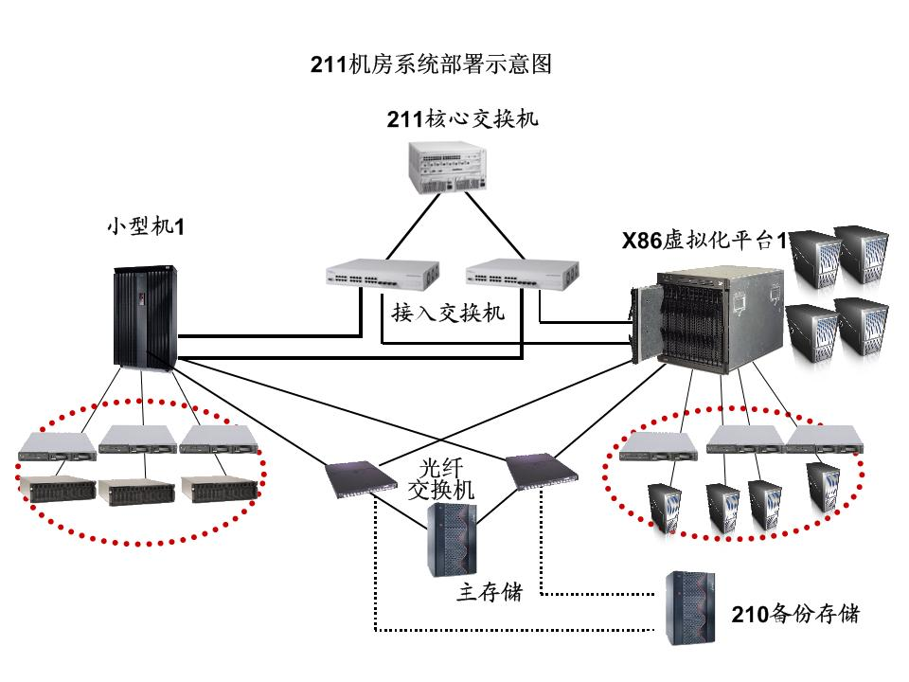

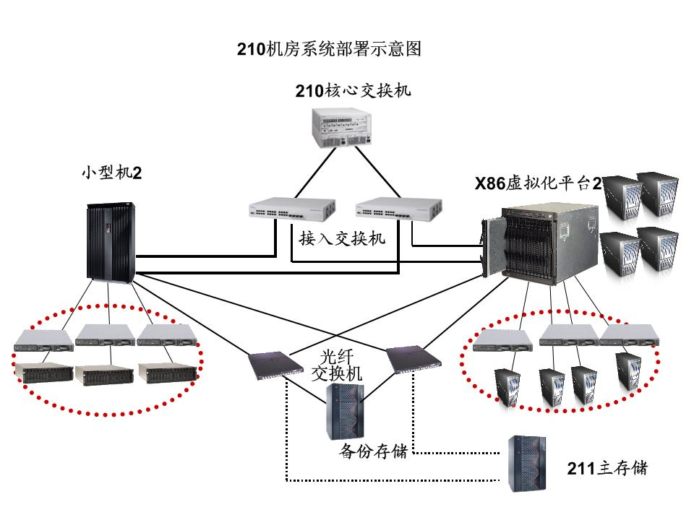
二、技术要求
（一）学院南路校区存储设备技术要求
序号 | 名 称 | 技术需求指标 | 备注
1 | 基本要求 | 数量：1台  存储系统应为统一化存储平台，能够同时支持NAS、FC-SAN、IP-SAN（iSCSI）和FCoE数据访问功能，硬件部件采用全冗余无单点故障设计。
2 | 具体配置要求 | 控制器：配置双控制器，控制器核心部件冗余设计，支持在线更换控制器；  数据访问协议：配置FCP、NFS、CIFS协议无限制许可；  高速缓存：单控制器磁盘阵列中Cache容量≥24GB，系统整体Cache总容量≥200GB；  FC接口：端口速率8Gbps接口，光纤通道数量 4；  网络接口，配置千兆以太网连接端口数量≥4个，支持再扩展；  扩展性：应具有完全在线、无需停机的扩充能力，包括存储容量的扩充、系统处理能力的扩充、盘阵主机带宽的扩容、及I/O能力的扩充等；并支持系统的平滑扩充，系统应用不能停机；要求未来存储扩容不受任何License限制，如有许可限制按照最大值配置许可数量；  传输链路：支持数据传输多路径冗余；  数据保护：支持单盘校验及双盘校验RAID技术，全局Hot Spare技术；支持磁盘后台扫描，数据逻辑安全监控，确保数据端到端的保护；  LUN：可以划分至少1024个LUN，支持主机连接数量≧512个，未来增加主机不受License限制；  IO路径管理和负载均衡：可实现对主机的多通道路径访问以及对应用透明的自动故障通道切换及负载均衡,具备在SAN环境中的负载均衡功能；  高可靠性：无单点故障，冗余电源、风扇、硬盘、控制器；  在线热插拨更换电源、风扇、硬盘和阵列控制器；  兼容性：要求磁盘阵列能够支持WindowsNT/2000/2003/Vista/2008 (支持cluster和non-cluster版本)、SUN Solaris、IBM AIX、HP-UX、Red Hat Enterprise Linux、Linux、Mac OS X、VMware ESX, Citrix，Microsoft Hyper-V等系统平台；
3 | 功能配置要求 | 配置重复数据删除：提供基于存储的重复数据删除，支持NAS数据的重复数据删除，配置无限制许可。  配置数据快照：配置时间点快照和基于快照的整个文件系统快速数据恢复技术，系统在完成多次快照后，要求能够同时支持SAN快照和NAS快照。  配置最大许可数。  配置持自动分级存储：1）活动数据块自动写入高速磁盘，把非活动数据块自动挪入低速磁盘；2）在逻辑卷内实现数据双向调度；3）支持数据库应用；4）支持文件系统应用。  配置数据保护：1）一旦出现系统逻辑错误，恢复到任意时刻故障前小于24小时的正常状态；2）能防止包括误更改、误删除等故障造成的数据丢失或损毁，不需要额外克隆；3）配置数据容灾支持  配置远程容灾的下述功能，配置无限制许可：  1）能够通过以太网与沙河校区存储设备实现远程容灾；  2）容灾系统在线测试和实施；  3）可以将生产站点的保护点复制到灾备站点；  配置卷的规划：卷规划功能，可以动态调整精简配置卷可用容量的上限，防止用户数据占满所有容量；可以在线动态进行数据卷空间的在线调整，包括卷空间的增大和缩小调整；精简配置的软件配置无限制许可。
4 | 容量配置要求 | 配置≥10K SAS 600G 硬盘,可用容量≥10TB；  配置3TB NLSAS/SATA硬盘，可用容量≥70TB ；  配置 SLC SSD硬盘，可用容量≥1TB ；
5 | 冗余性要求 | 要求处理器、缓存、电源、风扇、适配卡、总线等均提供冗余，并保证在某硬件出问题时，能够进行自动切换，不出现单点故障
6 | 扩展性要求 | 存储系统支持最大可以扩展≥240块硬盘，要求支持高性能SSD盘、SAS磁盘、近线SAS/SATA磁盘的混插；
7 | 售后服务 | 提供原厂商三年7*24小时现场保修服务,投标时提供原厂商授权书和保修服务承诺函，包括人工、配件、交  通等任何费用全含。
（二）SAN光纤交换机设备技术要求
序号 | 名 称 | 技术需求指标 | 备注
1 | 基本要求 | 数量：5台  用于开放平台存储局域网，提供服务器与存储系统之间基于FC的交换功能
2 | 端口要求 | 每台可用激活端口不少于24个
3 | 性能要求 | 端口速率：8Gb/s
4 | 安全性要求 | 提供设备接入及管理界面工具的安全控制  配置光纤端口绑定（Port Binding）功能，防止未经确认的设备误连接；管理界面工具支持命令行及web界面
5 | 管理要求 | 管理终端，配置相应管理软件。
6 | 光纤跳线 | 60对
7 | 售后服务 | 提供原厂商三年7*24小时现场保修服务,投标时提供原厂商授权书和保修服务承诺函，包括人工、配件、交  通等任何费用全含。

三、其他要求
1、所有硬件设备三年免费现场维护服务，软件产品三年服务。
2、投标商需要提供涉及硬件及软件原厂商针对此项目的授权。
3、投标商应指定专门的技术支持人员与用户保持联系，以减少交流的中间环节，提高服务效率。
该技术支持人员须为用户提供24小时电话服务，如电话沟通无法解决，需及时到客户现场实施
技术支持，响应时间不超过24小时。
4、投标商应明确给出各项单价，报价应包含软硬件价格、安装调试、操作培训、运费、售后服
务等为完成本项目发生的所有费用。投标商提供不少于3次的技术培训，使用户能够掌握系统
和软件的操作。
5、付款方式：招标方分三次付款，第一次在硬件产品到货后，中标商全额开具发票，付合同款
的80%，第二次在整体项目调试完毕，运行正常，系统安装调试验收合格后，付合同款的18%，
第三次在系统的安装调试验收合格通过之日满三年后，付合同款的2%。

第四部分 附件——投标文件格式
目 录
附件1——投标书（格式）
附件2——法定代表人授权书
附件3——投标一览表（格式）
附件4——技术规格偏离表（格式）
附件5——货物说明一览表
附件6——商务条款偏离表（格式）
附件7——资格证明文件
附件8——售后服务的内容及措施
其中正本必须为原件, 副本可以用复印件.

附件1 投标书（格式）

致：

根据贵方为 项目招标采购货物及服务的投标邀请 ,签字代表 经正式授权并代表投标人 提交下述文件
- 提供投标须知规定的全部投标文件：包括正本1份，副本 5 份。
- 以 形式出具的投标保证金，金额为人民币 元。
在此，签字代表宣布同意如下：
1．所附投标价格表中规定的应提交和交付的货物投标总价为人民币

2．投标人将按招标文件的规定履行合同责任和义务。
3．投标人已详细审查全部招标文件，包括第 号补充文件。我们完全理解并同意放弃对这方面有不明及误解的权力。
4．本投标有效期为自开标日起 个日历日。
5．在规定的开标时间后，投标人保证遵守招标文件中有关保证金的规定。
6．投标人同意提供按照贵方可能要求的与其投标有关的一切数据或资料，完全理解贵方不一定接受最低价的投标或收到的任何投标。
7．与本投标有关的一切正式往来信函请寄：

地址_________________________ 传真____________________________
电话_________________________ 电子函件________________________

投标人授权代表签字_______________
投标人名称_______________________

投标人公章
日期

附件2 法定代表人授权书

（如投标人代表不是投标人法人代表，须持有《法定代表人授权书》）

本授权书声明：注册于（国家或地区的名称）的（公司名称）的在下面签字的（法人代表姓名、职务）代表本公司授权（单位名称）的在下面签字的（被授权人的姓名、职务）为本公司的合法代理人，就（招标编号和项目名称）投标，以本公司名义处理一切与之有关的事务。

本授权书于________年____月____日签字生效,特此声明.

法定代表人签字_______________________________

被授权人签字_______________________________

公司盖章：

附：
被授权人姓名：
职 务：
详细通讯地址：
邮 政 编 码：
传 真：
电 话：

注：此授权书应按投标人须知的规定密封标记单独递交，并与被授权人身份证明原件一并提交审核，审核无误后方可进行唱标。

附件3 投标一览表
招标项目名称及编号:_____________
序号 | 货物名称 | 品牌 | 型号 | 数量 | 单价（元） | 总价（元） | 安装调试 | 操作培训 | 运费 | 交货期 | 交货地点 | 售后服务承诺 | 其它
1 | 学院南路校区存储设备 |  |  | 1
2 | SAN光纤交换机 |  |  | 5
总价： | （人民币大写（元））

投标人名称（盖章）：
投标人授权代表(签字)：
注：1、此表应按投标人须知的规定密封标记并单独递交。
2、各项货物详细技术性能应另页描述。

附件4 技术规格偏离表

投标人名称:____________________________ 招标编号:___________
序号 | 产品名称 | 招标文件条款号 | 招标规格 | 投标规格 | 偏离 | 说明
投标人授权代表签字____________________
投标人(盖章):

附件5 货物说明一览表
投标人名称:___________________ 招标编号:_____________
序号 | 设备名称 | 品牌 | 型号 | 规格 | 主要性能 | 产地 | 备注
投标人授权代表签字：____________________________
投标人(盖章):

附件6 商务条款偏离表

投标人名称:___________________ 招标编号:_____________
序号 | 招标文件条款号 | 招标文件的商务条款 | 投标文件的商务条款 | 说明
投标人授权代表签字：____________________________
投标人(盖章):

附件7 资格证明文件（含技术方案）

目录
7-1 法人营业执照（复印件，加盖公章）
7-2 税务登记证书（复印件，加盖公章）
7-3 制造厂家的授权书（统一格式）
7-4 投标技术方案（主要提供相应货物的技术指标）
7-5 投标方认为其它必要的内容
附件7-1 法人营业执照

（有效的营业执照正本或副本复印件，加盖公章）

附件7-2 税务登记证书

（有效的税务登记证正本或副本复印件，加盖公章）

附件7-3 制造厂家的授权书

致：（采购机构 ）

我们（制造商名称）是按（国家名称）法律成立的一家制造商，主要营业地点设在（制造商地址）。兹指派按（国家名称）的法律正式成立的，主要营业地点设在（经销商地址）的（经销商名称）作为我方真正的合法的代理人进行下列有效的活动：
- 代表我方办理贵方第 （招标编号） 号第__(包编号)__包投标邀请要求提供的由我方制造的货物的有关事宜，并对我方具有约束力。
（2） 作为制造商，我方保证以投标合作者来束自己，并对该投标共同和分别承担招标文件中所规定的义务。
（3） 我方兹授予 （经销商名称） 全权办理和履行上述我方为完成上述各点所必须的事宜，具有替换或撤销的全权。兹确认 （经销商名称） 或其正式授权代表依此合法地办理一切事宜。
（4） 我方于 年 月 日签署本文件， （经销商名称） 于
年 月 日接受此件，以此为证。

制造商名称（盖章）______________
签字人职务和部门________________
签字人姓名______________________
签字人签名______________________

附件7-4 投标技术方案

（主要提供项目实施方案）

附件7-5 投标人认为其它必要的内容

附件8 售后服务内容及措施

